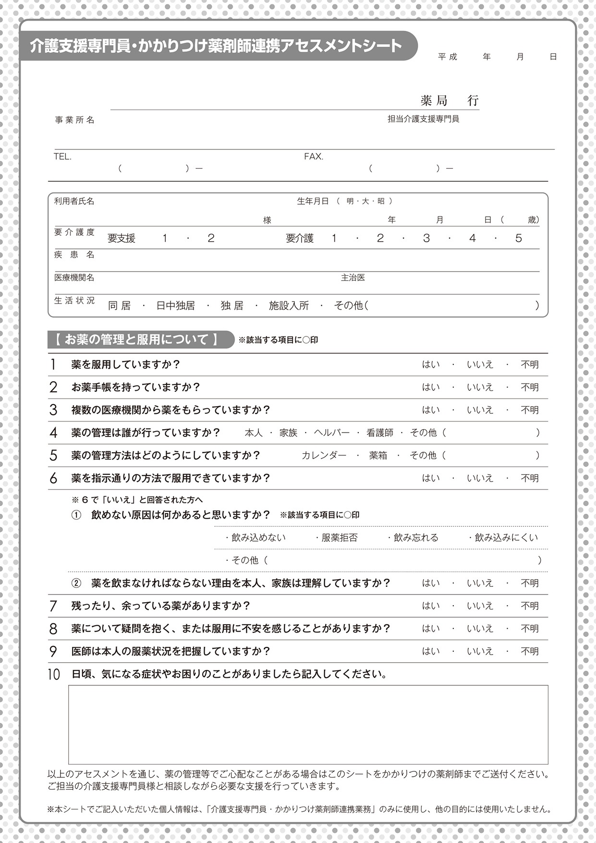

019-0000

019-0000

10

110

◯◯歳

岩手　太郎

ああああああ

ああああああ

ああああああ

ああああああ

ああああああ

ああああああ

ああああああ

110

吉田　○○

岩手県○○○

令和元年6月5日

盛岡○○